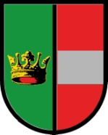

Občina Vojnik

Vljudno vabi na

srečanje pevskih zborov
občin Vojnik in Dobrna,
ki bo v petek, 4. maja 2018, ob 19. uri
v večnamenski dvorani
Osnovne šole Antona Bezenška Frankolovo.

Nastopili bodo:
Moški pevski zbor PD Anton Bezenšek Frankolovo

Moški pevski zbor KUD France Prešeren Vojnik

Moški pevski zbor KUD Nova Cerkev

Moški pevki zbor KUD Dobrna

Mešani komorni pevski zbor društva upokojencev Vojnik

Mešani pevski zbor FORTE Vojnik

Ženski pevski zbor Korona KUD Dobrna

Skozi večer nas bo popeljala
Nena Lužar

VSTOP PROST!

